实现高精度小信号测试，12位示波器“芯“趋势
来源：微波射频网
在跟工程师的频频接触中发现，现在工程师面临着新的挑战，越来越多的场景需要准确测试高速小信号，传统的8bit示波器就显得尴尬，工程师对现有示波器测试结果有所顾虑。为提高测试精度最理想的方式是提高示波器ADC位数。
对许多移动电子产品设计，低功耗是发展的趋势，推动降低待机电压或电流。更多的电源要求直流输出更小的波纹以提高电源效率或有各种类型的低功耗传感器应用在汽车电子，自主机器人或医疗电子,涉及到很多小电气信号转换,这些都是对小幅度信号测量精度要求较高的例子。
考虑到所有这些测试场景，全新4系列MSO的核心是12位模数转换器(ADC)，它提供的垂直分辨率是传统8位ADC的16倍。与一些示波器供应商不同，它们的12位垂直分辨率是通过DSP计算获得的，而不是通过硬件ADC实现的真正的12位模数转换。泰克真正的12位ADC构建在泰克Tek049 ASIC上。
4系列MSO的用户不仅拥有真正的12位ADC，还可以应用一种全新的高分辨率模式，即基于硬件的独特的有限脉冲响应(FIR)滤波器，根据所选择的采样速率进一步提高垂直分辨率。FIR滤波器保持该采样率的最大带宽，同时防止混叠和消除来自示波器放大器和ADC的噪声，高于所选采样率的可用带宽。高分辨率模式始终提供至少12位垂直分辨率，并在≤125 MS/s 采样率的情况下扩展到16位垂直分辨率。
如何解决小信号测试精准度问题？
泰克以新一代示波器4系、5系、6系来面对，其硬件均采用12位ADC来实现无与伦比的分辨率，帮助工程师捕获微小信号。这要归功于Tek049芯片，这颗新型ASIC作为泰克未来示波器的核心，支持高清触摸屏显示器、最多8个FlexChannel输入、12位垂直分辨率等，为现代工程师设计所需的下一代示波器提供动力。
Tek049 是泰克最新研制的一种ASIC (专用集成电路)，这是一种高度集成的芯片系统(SOC)混合信号ASIC，含有4 亿个晶体管和20 亿个连接，构成了4 个内部ADCs ( 模数转换器) 和集成DSP ( 数字信号处理器)。Tek049 采用40 nm RF CMOS 工艺制造，采用1927 针精细间隙球栅阵列封装，打造出泰克新一代示波器独有的芯片。
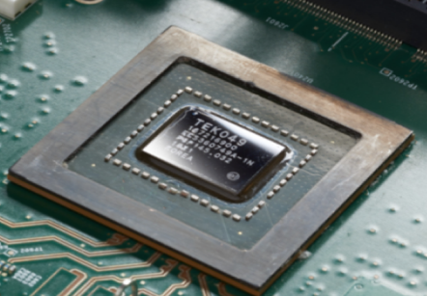
图1、Tek049芯片
新型12 位ADC 是目前世界上速度最快的转换器，内部运行速率达25 GS/s，每通道采样率要比以前的同类示波器高出25%。12 位实现了4096 种垂直模数转换电平，分辨率比采用8 位ADC 的示波器高出16 倍。每条ADC通道基于交织连续接近寄存器(SAR) 结构，每块Tek049 芯片包括四个ADCs，实现了100 GS/s 的总吞吐量。
12bit示波器成为“芯”趋势
电源设计工程师，面临着更多微小信号测试的场景。随着电力电子技术发展及应用，很多电源纹波已经变得很小，尤其是板级设计电源轨纹波测试从几十mV到现在的十几mV甚至几个mV，传统的8bit示波器已经不能满足测试需求。
比如开关器件系统调试中，工程师会比较关注开关边沿的震荡信号，这需要示波器在保证垂直方向满足大量程的情况下，同时具备足够的分辨率保证能够捕捉到窄幅震荡信号的细节。
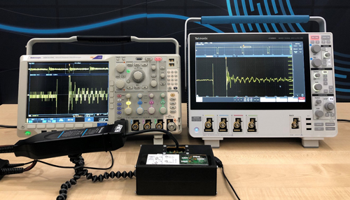
图2、利用8位和12位示波器测试开关管导通信号
图2显示的是用不同垂直分辨率的示波器测试同一个开关电路开关导通瞬间震荡波形的对比。为测试完整的波形，需要对示波器设定选择一个较大的量程；同时工程师需要对边沿的震荡放大以对细节进行观测。图3和图4是这两台示波器在同样设置条件下(250MSa/s采样率，10k样点，2V每格)实际测试结果。可见MDO4000C示波器(8位)测试结果，因为其垂直分辨率的限制，放大后出现明显的量化台阶，基本无法进行分析；而泰克全新4系列MSO示波器(12位)捕获的波形，放大后仍能准确复现震荡信号的细节。
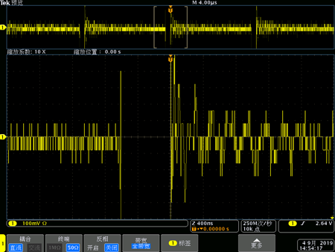
图3、MDO4000C示波器（8bit）测试结果
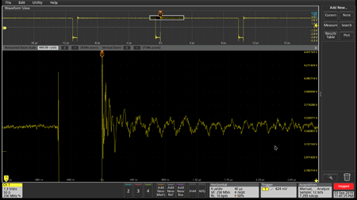
图4、全新4系列MSO示波器（12bit）测试结果
示波器12位ADC已经成为测试行业的趋势，泰克新一代12位示波器大大增加了工程师的测试信心，也为工程师提供了准确测试高速信号的方法。更多精确测量方法，请点击: https://info.tek.com/cn-new-gen-scope-phase2-pages-sub6.html。解决工程师常遇到的10个问题https://buzz.tek.com/cn-built-from-engineers-up

